# Git 操作指南

## Ssh key 配置

Git是分布式的代码管理工具，远程的代码管理是基于SSH的，所以要使用远程的Git则需要SSH的配置。

github的SSH配置如下：

一 、

设置Git的user name和email：

$ git config --global user.name "xuhaiyan"

$ git config --global user.email "haiyan.xu.vip@gmail.com"

二、生成SSH密钥过程：

1.查看是否已经有了ssh密钥：cd ~/.ssh

如果没有密钥则不会有此文件夹，有则备份删除

2.生存密钥：

Window 下git 安装好之后，桌面右键会有如下选项，然后选择git bash here

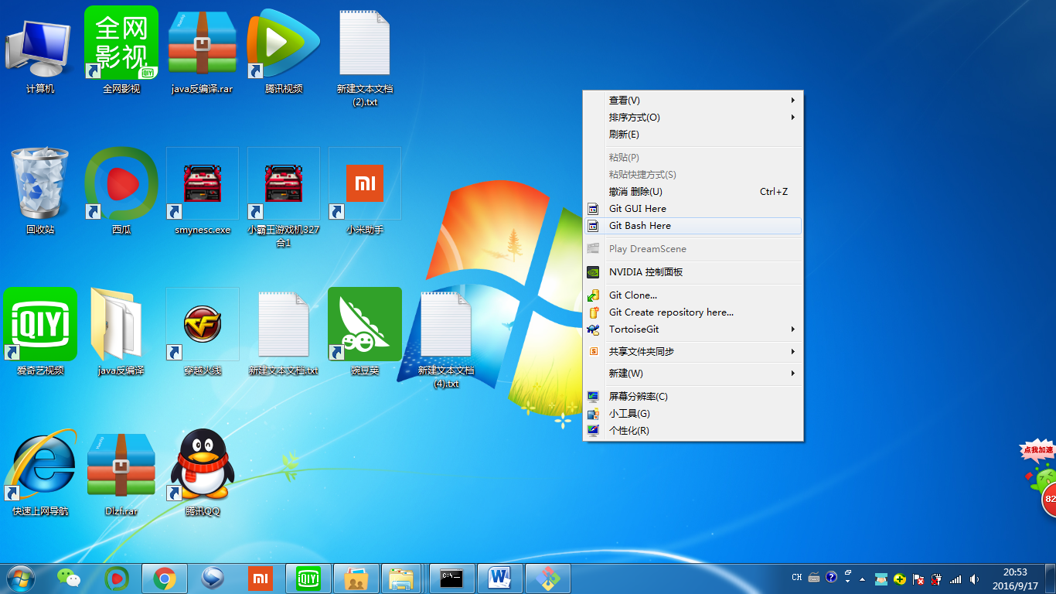

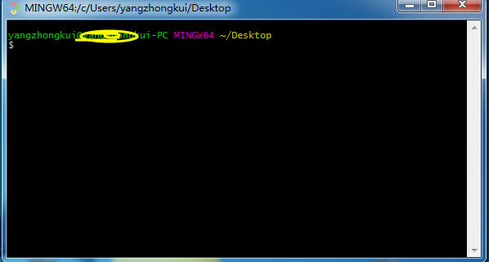

第1步：创建SSH Key。在用户主目录下，看看有没有.ssh目录，如果有，再看看这个目录下有没有id_rsa和id_rsa.pub这两个文件，如果已经有了，可直接跳到下一步。如果没有，打开Shell（Windows下打开Git Bash），创建SSH Key：

$ ssh-keygen -t rsa -C "youremail@example.com"

你需要把邮件地址换成你自己的邮件地址，然后一路回车，使用默认值即可，由于这个Key也不是用于军事目的，所以也无需设置密码。

如果要是设置密码就正常设置就行了，输入完 $ ssh-keygen -t rsa -C "youremail@example.com"回车，如果没有结束，继续回车，知道提示输入密码的时候，开始设置密码，密码长度不能设置太短，复杂度要高一点

如果一切顺利的话，可以在用户主目录里找到.ssh目录，里面有id_rsa和id_rsa.pub两个文件，这两个就是SSH Key的秘钥对，id_rsa是私钥，不能泄露出去，id_rsa.pub是公钥，可以放心地告诉任何人。

第2步：登陆GitHub，打开“Account settings”，“SSH Keys”页面：

然后，点“Add SSH Key”，填上任意Title，在Key文本框里粘贴id_rsa.pub文件的内容：

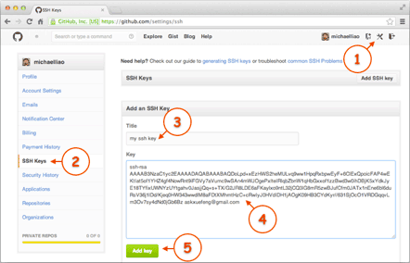

点“Add Key”，你就应该看到已经添加的Key：

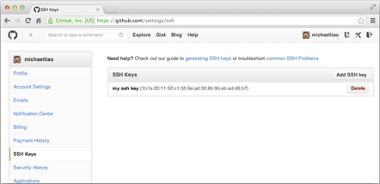

为什么GitHub需要SSH Key呢？因为GitHub需要识别出你推送的提交确实是你推送的，而不是别人冒充的，而Git支持SSH协议，所以，GitHub只要知道了你的公钥，就可以确认只有你自己才能推送。

当然，GitHub允许你添加多个Key。假定你有若干电脑，你一会儿在公司提交，一会儿在家里提交，只要把每台电脑的Key都添加到GitHub，就可以在每台电脑上往GitHub推送了。